Ψάχνω πληροφορίες για τα έθιμα του Πάσχα και του Σαββάτου του Λαζάρου από τον τόπο μου:

  - Έθιμα από την Χαλκίδα:
Τη Μεγάλη Παρασκευή, όλοι οι Επιτάφιοι των ενοριών, μετά την περιφορά τους στους δρόμους, συναντώνται λίγο μετά τις 9 το βράδυ στην παραλία. Εκεί, οι κάτοικοι με τα κεριά κάνουν την νύχτα... μέρα!
  - Έθιμα από την Θάσο:
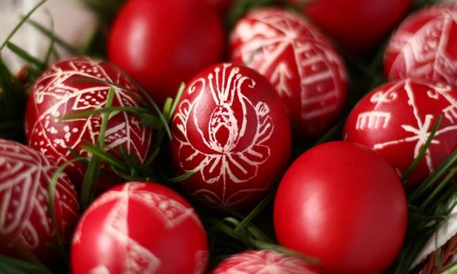
Τη Δεύτερη Μέρα του Πάσχα γιορτάζεται στα Καλύβια Λιμεναρίων το αρχαίο έθιμο "Για βρέξ' Απρίλη μ". Το έθιμο έχει τις ρίζες του στους χορούς του διονυσιακού κύκλου και είναι μια επίκληση για ανοιξιάτικη βροχή. Οι κάτοικοι χορεύουν και παρακαλούν το Θεό να βρέξει για να μην ξεραθούν τα αμπέλια και να έχουν μια καλή παραγωγή. Σε μεγάλα τσουκάλια μαγειρεύεται κρέας με ρύζι που στη συνέχεια μοιράζεται στους συγκεντρωμένους. Κάτοικοι του Θεολόγου τη δεύτερη μέρα του Πάσχα μεταφέρουν την εικόνα του Αγίου από ένα εξωκλήσι στο μοναστήρι του Αρχαγγέλου Μιχαήλ ακολουθώντας ένα δύσβατο μονοπάτι. Εκεί διανυκτερεύουν και την επόμενη μέρα επιστρέφουν.

Σάββατο του Λαζάρου
Την παραμονή της γιορτής, οι Λαζαρίνες (κορίτσια της παντρειάς) ξεχύνονταν στα χωράφια έξω από τα χωριά για να μαζέψουν λουλούδια που με αυτά θα στόλιζαν το καλαθάκι τους την άλλη μέρα ντυμένες με τοπικές ενδυμασίες φορώντας ειδική στολή.
Γύριζαν από σπίτι σε σπίτι τραγουδώντας το Λάζαρο και εισέπρατταν μικρό φιλοδώρημα, χρήματα, αυγά, φρούτα ή άλλα φαγώσιμα.
Στη Στερεά Ελλάδα και τη Μακεδονία στο έθιμο έπαιρναν μέρος μόνο κορίτσια, οι “Λαζαρίνες” ή “Λαζαρίτσες”, έτσι εύρισκαν την ευκαιρία να γίνουν γνωστές και σαν υποψήφιες νύφες. Για “Λάζαρο” βαστούσαν έναν ξύλινο κόπανο για τα ρούχα, τυλιγμένο με παρδαλά κομμάτια από πανιά, ίδιο μωρό.
  - ΠΗΓΕΣ:
- http://www.evianews.com/νεα/ευβοια/πασχα-2017-ηθη-και-εθιμα-στην-στερεα-ελλαδα/2881/
- http://www.thassos-view.com/el/politismos
- http://www.pass2greece.gr/culture_det.asp?offset=0&culture_id=55
- http://www.vimaorthodoxias.gr/nea/savvato-lazarou-ethima-ke-paradosis-se-oli-tin-ellada/
- http://www.newsbomb.gr/ellada/news/story/762158/pote-peftei-to-pasxa-2017

